

NOWY ZAŁĄCZNIK A
(uwzględniający wprowadzone zmiany z dnia 30.08.2023r.)

OPIS PRZEDMIOTU ZAMÓWIENIA

Część 1
Dostawa i instalacja projektorów i monitorów do Aul na Wydziale Nauk Politycznych i Dziennikarstwa UAM

Zamówienie obejmuje dostawę, montaż oraz konfigurację elementów wymienionych w poniższej specyfikacji. Wymagana jest konfiguracja systemów sterowania salą oraz wykonanie i instalacja zaktualizowanego programu sterowania salą, obsługującej dostarczane elementy.
Aule działają w oparciu o systemy firmy Crestron klasy DMPS-3. Aule do sterowania wykorzystują panel Crestron TSW-750.

- Aula główna WNPiD

1.1 Dostawa i montaż projektora multimedialnego z laserowym źródłem światła oraz obiektywem

Natężenie światła
nie mniej niż 16.000 lumen

Rozdzielczość
WUXGA

Współczynnik proporcji obrazu
16:10

Stosunek kontrastu
powyżej 2.500.000:1

Kontrast natywny
2.000:1

Źródło światła
Laser

Źródło światła
nie mniej niż 20 000 godzin w trybie normalnym

Przetwarzanie wideo
10 Bit

Odwzorowanie kolorów
do 1,07 mld kolorów

Obiektyw
Dopasowany do miejsca instalacji projektora z tyłu auli na kabinie tłumaczy, umożliwiający wypełnienie obrazem ekranu o szerokości 7m i proporcjach 16:9

Zoom
Zmotoryzowane

Przesunięcie soczewki
Z użyciem silnikiem

Fokus
Zmotoryzowane

Wymienne obiektywy
Tak

Przesłona mechaniczna
Tak

Przyłącza
USB 2.0-A (2x), RS-232C, Interfejs Ethernet (1000 Base-T/ 100-Base TX/ 10-Base-T), Wejście VGA, Wejście DVI, Wejście HDMI, HDBaseT, Gniazdo wtykowe wyjściowe, Wejście 3G-SDI, Wyjście 3G-SDI, Bezprzewodowa sieć LAN IEEE 802.11a/b/g/n, Komunikacja bliskiego zasięgu (NFC)
Zużycie energii
nie więcej niż 1100 W

Wymiary produktu
Nie większy niż 590‎ x 500 x 230 mm (Szerokość x Głębokość x Wysokość)

Waga produktu
nie więcej niż 25 kg

Poziom hałasu
nie więcej niż 38 dB

Gwarancja
nie krótsza niż 60 miesięcy

1.2 Dostawa i montaż monitorów (2 szt.) z szybą ochronną wraz z uchwytami do montażu w pierwszym rzędzie siedzeń

Rodzaj panelu
IPS z podświetleniem Edge LED
Wielkość ekranu [cale/cm]
Min 49 / 123.2
Proporcje obrazu
16:9
Jasność
Min. 500 cd/m^2
Kontrast
od 8000:1
Częstotliwość odświeżania obrazu
60 Hz
Obsługiwana orientacja obrazu
pionowa/pozioma
Tryb pracy
24/7
Szyba ochronna
Min. 4mm, wykonana z szkła hartowanego o przejrzystości nie mniejszej niż 97% i odbiciem nie większym niż 1%
Rozdzielczość natywna
3840 x 2160
Wejścia wideo cyfrowe
1 x DisplayPort (HDCP); 2 x HDMI (HDCP)
Wejścia audio cyfrowe
1 x DisplayPort; 2 x HDMI
Pobór mocy
nie więcej niż 80 W
Gwarancja
nie krótsza niż 60 miesięcy
Montaż do stelaża poprzedzającego siedzenia w Auli WNPiD
Zasilanie
240 V AC; 50/60Hz

1.3 Odbiornik HDBT i splitter sygnału HDMI

cztery lustrzane wyjścia HDMI
Obsługuje kompleksowe zarządzanie EDID i zaawansowaną obsługę HDCP.
Pełna zgodność z HDMI 2.0 i HDCP 2.2.
Obsługuje rozdzielczość HDMI do 4K@60Hz 4:4:4, HDR10.
Możliwość przesyłania sygnału 4K na odległość do 40 metrów (131 stóp) i sygnału 1080p na odległość do 70 metrów (230 stóp) za pośrednictwem pojedynczego kabla Ethernet CATx.
Obsługa RS232 za pomocą HDBT

Moduł sterowania monitorem, przy pomocy zewnętrznego systemu
Kompatybilny z kamerami wideokonferencyjnymi
Możliwość sterowania przez RS-422 i podczerwień

Wykonanie nowego zasilania projektora na dedykowanym obwodzie elektrycznym
Wykonanie nowego obwodu zasilania 230V przeznaczonego zasilaniu projektora. Odległość z rozdzielni elektrycznej do projektora – około 50 metrów. Dostawa i montaż zabezpieczenia nadprądowego o oraz zabezpieczenia różnicowo-prądowego. Zabezpieczenia

1.4 Połączenie systemu sterowania salą z kamerami PTZ

Aktualizacja systemu sterowania salą o obsługę kamery PTZ Canon CR-N300 (w posiadaniu zamawiającego). Obsługa w zakresie – włączania i wyłączania kamery oraz przywoływania minimum pięciu zapamiętanych w kamerze pozycji kamery (presetów). Wybór presetów za pomocą grafik reprezentujących schematyczne ustawienie kamery (mównica, stół, plan szeroki, cała sala, tryb prywatny – kamera obrócona). Na potrzeby realizacji sterowania kamerą, niezbędne jest położenie okablowania łączącego kamerę z jednostką sterowania oraz kabla audio, za pomocą którego zostanie dostarczony analogowy sygnał audio z wzmacniacza głośnikowego do kamery. Odległość pomiędzy kamerą a jednostką sterowania – około 40 metrów, przejście pod pomieszczeniem auli w istniejących korytach kablowych.

- Aule 120/121 WNPiD

2.1 Dostawa i montaż projektora multimedialnego z laserowym źródłem światła oraz obiektywem.

Rozdzielczość
WUXGA 1920x1200
Full HD
Jasność
Min. 7000 ANSI lm
Współczynnik proporcji obrazu
16:10
Stosunek kontrastu
ponad 2.500.000:1
Źródło światła
laser
Przyłącza
USB 2.0-A, USB 2.0, RS-232C, Interfejs Ethernet (100 Base-TX / 10 Base-T), Bezprzewodowa sieć LAN IEEE 802.11a/b/g/n/ac (WiFi 5), Bezprzewodowa sieć LAN b/g/g 25 GHz, Bezprzewodowa sieć LAN a/n (5 GHz), Wejście VGA (2x), Wyjście VGA, Wyjście HDMI, HDBaseT, Miracast
Napięcie zasilania
240V AC, 50 Hz - 60 Hz
Gwarancja
nie krótsza niż 60 miesięcy
Poziom hałasu
nie więcej niż 38 dB

2.2 Połączenie systemu sterowania salą z kamerami PTZ
Aktualizacja systemu sterowania salą o obsługę kamery PTZ Canon CR-N300 (w posiadaniu zamawiającego). Obsługa w zakresie – włączania i wyłączania kamery oraz przywoływania minimum pięciu zapamiętanych w kamerze pozycji kamery (presetów). Wybór presetów za pomocą grafik reprezentujących schematyczne ustawienie kamery (mównica, stół, plan szeroki, cała sala, tryb prywatny – kamera obrócona). Na potrzeby realizacji sterowania kamerą, niezbędne jest położenie okablowania łączącego kamerę z jednostką sterowania oraz kabla audio, za pomocą którego zostanie dostarczony analogowy sygnał audio z wzmacniacza głośnikowego do kamery. Odległość pomiędzy kamerą a jednostką sterowania – 30 metrów, przejście nad sufitem podwieszanym oraz istniejącym kanałem ściennym.

3. Wymiana szaf z jednostka sterowania w salach 120-141 (16 sal)

Wymiana obudowy sprzętu AV z jednostką sterowania i komputerem oraz okablowania pomiędzy szafką a przyłączem blatowym (przyłącze wyposażone w złącze HDMI oraz VGA, sterowanie salą). Poprawna organizacja kabli, likwidacja zbędnego okablowania, zabezpieczenie nowego okablowania w oploty spiralne z zapasem (min. 50cm). Obudowa wykonana w postaci szafy rack 19” o wysokości 9U z trzema pionowymi szynami montażowymi rack wewnątrz szafy. Obudowa w pełni obudowana z wszystkich stron (pełny tył). Boczne panele łatwo zdejmowane (bez użycia narzędzi) zabezpieczone zamkiem uniwersalnym. (Wymagana dostawa min. 6 kompletów kluczy.)
Szafa wyposażona w wpusty w dolnym i górnym panelu oprawione gąbką. Otwory wentylacyjne na wszystkich krawędziach poza tyłem.
Szafa oraz panele maskujące w kolorze czarnym malowana proszkowo. Grubość paneli bocznych min. 1mm, grubość szyn montażowych min 1.5mm.

W skład okablowania wewnątrz szafy wchodzi:
3 x HDMI 2m
1 x VGA 2m
2 x RS232 2m
2 x Audio stereo analog 2m
2 x Ethernet 2m
1 x Dystrybucja zasilania min 5 gniazd

Schemat obudowy
U | Szyna zewnętrzna | Szyna wewnętrzna | Przeznaczenie
1 | Panel Maskujący Pełny z otworem dostępu do komputera |  | Komputer w obudowie SFF
2 | Panel Maskujący Pełny z otworem dostępu do komputera |  | Komputer w obudowie SFF
3 | Panel Maskujący Pełny z otworem dostępu do komputera | Półka 1U min 450mm - montaż w czterech punktach | Komputer w obudowie SFF
4 | Panel Maskujący perforowany |  | Extron IN1604
5 | Panel Maskujący perforowany | Półka 1U min 450mm - montaż w czterech punktach | Extron IN1604
6 | Panel Maskujący perforowany |  | Wzmacniacz głośnikowy rack
7 | Panel Maskujący perforowany |  | Wzmacniacz głośnikowy rack
8 | Panel Maskujący perforowany
9 | Panel Maskujący perforowany

Przykładowa realizacja obudowy

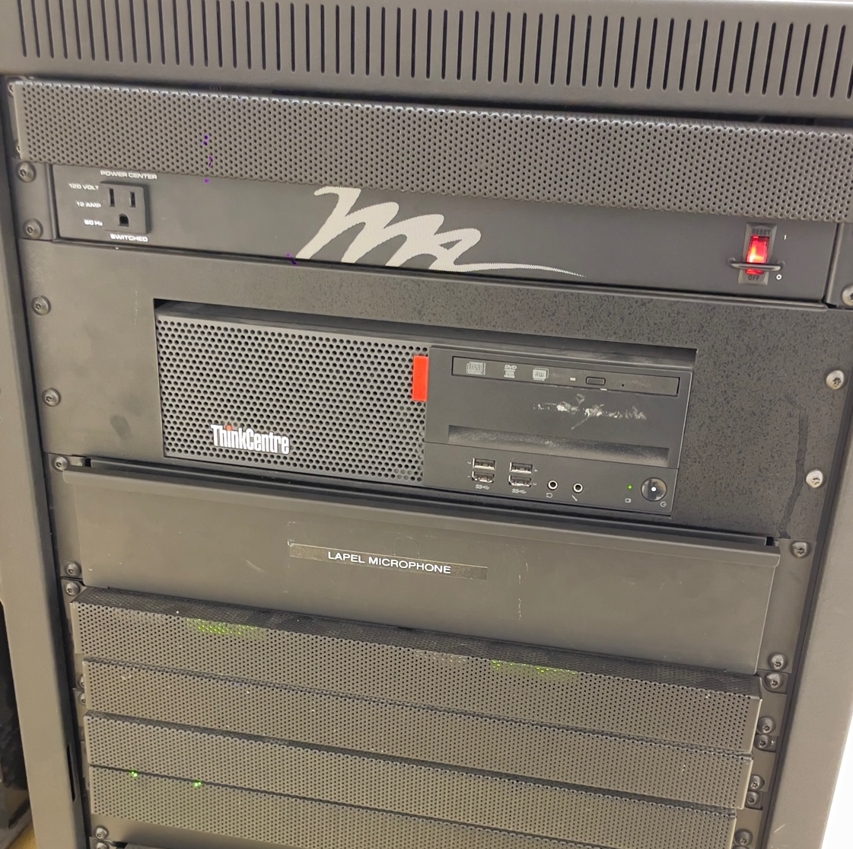

Przykładowy panel perforowany
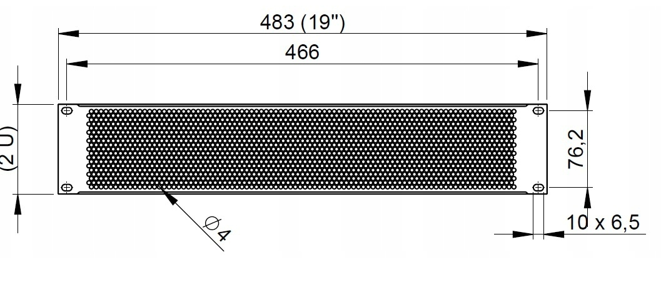

Gwarancja sprawowana za pośrednictwem dostawcy, czas reakcji serwisu 48 godziny , czas naprawy od momentu zgłoszenia 14 dni

Część 2

2.1 Dostawa i instalacja 3 szt. projektorów laserowych do amfiteatralnych auli wykładowych na Wydziale Prawa i Administracji UAM

Parametry projektorów
Typ matrycy 3LCD
Jasność minimum 6200 ANSI lumen
Źródło światła: laser
Kontrast 3000000:1
Rozdzielczość natywna WUXGA – 1920x1200
Format obrazu standardowy 16:10
Wielkość obrazu: projektor należy dobrać w taki sposób, aby uzyskać obraz w 1 auli o rozmiarze 4,3m x 2,4m z odległości ok. 8,5m oraz w dwóch aulach o rozmiarze 4,3m x 2,4m z odległości ok. 9,6m
Korekcja zniekształceń trapezowych (Keystone):
- w pionie +/- 30 stopni,
- w poziomie +/- 30 stopni
Zoom 1.6
Głośność (econo) max 22[dB]
Głośność (normal) max 27[dB]
Żywotność źródła światła (normal) min 20000[h]
Złącza:
- minimum 1 wejście HDMI
- wejście Ethernet HDBaseT
- wejście D-Sub 15 pin
- Ethernet WLAN (RJ-45)
- wejście D-Sub 9 pin (RS-232 męskie)
- wejście USB typ A
Funkcje dodatkowe
- całkowicie szczelny laserowy silnik optyczny LCD
- automatyczny start i wyłączanie
- sterowanie przez przeglądarkę
- zabezpieczenie hasłem
Waga max 10[kg]

Wyposażenie dodatkowe wymagane w dostawie razem z każdym projektorem
Dodatkowy pilot – szt. 1
Bezprzewodowy moduł LAN (systemowy tego samego producenta co projektor)
Kabel HDMI 1,8m o parametrach umożliwiających wyświetlanie obrazu w rozdzielczości 3840x2160
Kabel HDMI 5m o parametrach umożliwiających wyświetlanie obrazu w rozdzielczości 3840x2160
Oprogramowanie narzędziowe
Instrukcja obsługi w języku polskim

  - Przed montażem projektorów należy dokonać demontażu obecnych projektorów lampowych
  - Montażu projektorów laserowych należy dokonać na wbudowanych uchwytach sufitowych na wysokości ok. 4 m zlokalizowanych na salach wykładowych w budynku Collegium Iuridicum Novum.
Aule są amfiteatralne, więc montaż może wymagać zastosowania rusztowania przystosowanego do ustawiania na schodach.
Konieczne jest odpowiednie dostosowanie istniejących uchwytów od projektorów lampowych do podwieszenia na nich projektorów laserowych.
  - Należy dokonać podłączenia projektorów do istniejącej instalacji. Do uchwytu sufitowego doprowadzony jest przewód zasilający, przewód sterujący RS232, przewód RJ-45 oraz przewód video RGB.

Gwarancja na źródło światła min. 36 miesięcy lub 10000 h
Gwarancja na projektory min. 36 miesięcy
Gwarancja sprawowana za pośrednictwem dostawcy, czas reakcji serwisu 48 godziny , czas naprawy od momentu zgłoszenia 14 dni

Zamawiający dopuszcza w Części 1 i 2 wizję lokalną po uprzednim umówieniu terminu.

